ПУБЛИЧНЫЙ ДОКЛАД
БОУ города Омска "Средняя общеобразовательная школа №30" ЗА 2018-2019 УЧЕБНЫЙ ГОД

1.1. Анализ выполнения общешкольных задач.
Программный материал во всех классах по всем предметам учебного плана изучен полностью, в основном за счет корректировки тематического планирования, уплотнения содержания образования по предмету, резервных часов, а также за счет замещения уроков (в случае отсутствия учителя по причине болезни или из-за курсов повышения квалификации). Таким образом, отставание в изучении программ, имевшееся по перечисленным выше причинам, было ликвидировано всеми педагогами к концу учебного года.
Задачи, которые были поставлены перед коллективом школы в 2018-2019 учебном году, в основном выполнены.
Во-первых, была продолжена работа по программе развития «Повышение педагогической эффективности образовательной системы школы в условиях введения и реализации ФГОС»: внимание педагогического коллектива было сосредоточено на выявлении и решении проблем, возникающих в ходе реализации целевых подпрограмм «Управление ФГОС начального общего и основного общего образования» (под руководством директора школы Козловой Н.В.), «Повышение качества образования в процессе реализации ФГОС ООО» (под руководством зам. директора Лымарь Н.В.), «Модернизация здоровьесберегающей инфраструктуры в образовательном учреждении», «Система оценки достижений учащихся при реализации ФГОС НОО в общеобразовательном учреждении» (под руководством зам. директора Хвостовой Г.В.), «Воспитание и социализация» (под руководством зам. директора Колтыго Т.А.). Систематически проводился мониторинг образовательных достижений обучающихся на уровнях НОО, ООО и СОО, который показал, что слабым местом в подготовке учащихся является формирование навыков научно-исследовательской и проектной работы, со стороны педагогов не на должном уровне находится контроль формирования предметных и метапредметных компетентностей, не в полной мере реализуется воспитательный потенциал школы. В связи с этим в течение года были проведены 3 педагогических совета, направленные на решение выявленных проблем: «Воспитательный потенциал школы в условиях внедрения и реализации ФГОС, стратегические направления развития воспитательной системы школы» (Колтыго Т.А.), «Организация учебно-исследовательской и проектной деятельности обучающихся» (Лымарь Н.В), «Организация контроля формирования компетентности учащихся в предметных областях в условиях реализации ФГОС» (Хвостова Г.В.).
На уровне основного общего образования в течение всего учебного года велась работа по повышению качества образования: силами педагогов школы разработаны задания для комплексных диагностических работ в 5-8 и 10 классах; в соответствии с требованиями ФГОС подготовлены рабочие программы и тематические планы по всем предметам учебного плана; регулярно на административных совещаниях и педагогических собраниях подводились итоги и анализировались результаты промежуточной аттестации обучающихся, оперативно проводилось информирование родителей об успеваемости их детей через образовательную сеть Дневник.ру.
В 5-7,11 классах в сентябре и в апреле-мае 2018 года проведены всероссийские проверочные работы (5 класс – по русскому языку, математике, английскому языку, истории, биологии; 6 класс – по русскому языку, математике, истории, биологии, обществознанию; 7 класс – по русскому языку, биологии и математике; 11 класс – по биологии и химии), в рамках регионального мониторинга в 5 классах проведена комплексная диагностическая работа, в 5-8 классах – групповые проекты, результаты ВПР и РМ проанализированы, обсуждены на заседаниях ШМО и учтены при планировании работы в новом учебном году.
В плане организации работы по здоровьесбережению регулярно проводились тематические беседы с обучающимися по вопросам здорового питания, безопасного поведения на дорогах, на водных объектах, по профилактике гриппа и ОРВИ, бытового травматизма. В 5-6 классах в рамках внеурочной деятельности изучался спецкурс «Культура здорового питания». Медицинским работником школы в течение всего учебного года проводился мониторинг здоровья и физического развития обучающихся.
Программа воспитания и социализации реализовывалась через проведение мониторинга уровня нравственной воспитанности 1-11 классов, через вовлечение учащихся в социально преобразующие виды деятельности: волонтерское движение (посещение детского дома, сбор вещей для малообеспеченных слоев населения, сбор кормов для собачьего питомника), совместные мероприятия с КТОС «Молодежный», с центрами «Рябинушка», ЦТ «Амурский», ЦДТ «Созвездие», Центром социальной поддержки населения (адресная помощь ветеранам, организация для них поздравительных мероприятий ко Дню Победы, к 8 Марта; сбор канц. товаров и сладких подарков для детей-инвалидов студии «Надежда»), проведение мероприятий совместно с родительской общественностью и организация участия в городских конкурсах спортивной и творческой направленности. С целью предупреждения правонарушений систематически проводились заседания Совета профилактики.
Во-вторых, завершена работа над единой методической темой «Конструирование и реализация рабочей программы учителя в условиях введения ФГОС», итогом которой явились творческие отчеты практически всех педагогов школы (30 из 36) в форме открытых уроков.
На заседаниях ШМО педагоги обменивались мнениями по поводу посещенных уроков в других образовательных организациях, делились собственными наработками, изучали различные рабочие программы, корректировали программы для 5-8 классов.
В-третьих, на протяжении всего учебного года в рабочих группах на уровне ШМО разрабатывались рабочие программы для 9-11 классов. Кроме того, в связи с введением во 2 полугодии второго иностранного языка в 8 классах, а с нового учебного года – в 7-9 классах, были подготовлены рабочие программы по второму английскому и второму немецкому языкам. Разработка данных программ осложнялась тем, что ни примерных программ, ни учебников по данному курсу в арсенале учителей не было. В таких же условиях происходила подготовка рабочих программ по родному языку и родной литературе для 5-11 классов. Тем не менее к началу нового учебного года все рабочие программы по предметам, изучаемым на уровнях ООО и СОО по ФГОС, подготовлены.
В-четвертых, в течение года была разработана модель учета достижений обучающихся во внеурочной деятельности. В связи с введением ФГОС внеурочная деятельность учащихся в школе является неотъемлемой частью образовательного процесса. Ее специфика связана с тем, что такая деятельность осуществляется в свободное от учебного процесса время и чаще всего зависит от собственного выбора школьника. В связи с этим такая деятельность, как правило, не имеет объективной оценки и имеет серьезный недостаток – оценка направлена исключительно на внешний контроль, сопровождаемый педагогическими и административными санкциями, а не на внутренний контроль, направленный на самоорганизацию и самооценку учеником собственной деятельности.
Цель реализации данной модели - всестороннее оценивание достижений учащегося во внеурочной деятельности, мотивация учащегося для дальнейшего продолжения занятий внеурочной, а также проектной и исследовательской деятельностью. В связи с поставленной задачей было проведено несколько мероприятий по разработке и внедрению модели учёта достижений обучающихся.
Разработанная модель направлена на учёт количественных и качественных изменений, происходящих в личностном росте ребёнка и его успешности.
В основу разработанной модели внеучебных достижений легли три предмета диагностики:
- личность самого воспитанника;
- детский коллектив как одно из важнейших условий развития личности ученика;
- профессиональная позиция педагога.
Говоря о модели учёта достижений обучающихся во внеурочной деятельности, следует сказать о механизме отслеживания посещаемости обучающимися внеурочной деятельности. Одним из возможных инструментов учёта занятости школьников во внеурочной деятельности может стать карта вовлечённости обучающегося на начало и на конец учебного года.
Вовлечённость обучающихся во внеурочную деятельность также отслеживается в журналах занятий. Эти журналы ведёт педагог в течение учебного года. Зам. директора по УВР осуществляет проверку этих журналов 1 раз в четверть.
Личность школьника - главный показатель эффективности процесса воспитания.
Критерием качества является динамика личностного роста обучающихся, а его показателями: приобретение школьниками социально-значимых знаний; развитие социально-значимых отношений; накопление школьниками опыта социально-значимого действия.
В течение года педагог, ведущий курс по внеурочной деятельности, заполняет лист индивидуальных достижений ученика по следующим показателям УУД:
- регулярно посещает занятия,
- старательно и терпеливо выполняет указания учителя,
- адекватно относится к критике со стороны педагога,
- высказывает своё мнение о деятельности товарищей.
Метапредметные результаты:
- высокая мотивация;
- проявляет настойчивость в достижении цели;
- применяет методы наблюдения;
- оценивает ….;
- обсуждает проблемные вопросы с учителем;
- строит работу на принципах уважения и доброжелательности;
- сравнивает результаты своей деятельности с результатами других учащихся;
- определяет успешность выполнения своего задания в диалоге с учителем;
- понимает причины успеха/неуспеха своей деятельности;
- обладает волевой саморегуляцией в ходе приобретения опыта коллективного публичного выступления и при подготовке к нему;
- объясняет свои чувства и ощущения от созерцаемых произведений искусства;
- вступает в беседу и обсуждение на занятии и в жизни.
На современном этапе, в условиях необходимости предпрофильной подготовки, встала необходимость накопления информации о достижениях каждого обучающегося, для чего должна быть создана система портфолио.
Портфолио - это способ фиксирования, накопления и оценки индивидуальных достижений школьника в определенный период его обучения. Этот способ позволяет учитывать результаты, достигнутые учеником в разнообразных видах деятельности - учебной, творческой, социальной, коммуникативной и др. и является важным элементом практико-ориентированного подхода к образованию.
Важная цель портфолио - представить отчет по процессу образования подростка, увидеть «картину» значимых образовательных результатов в целом, обеспечить отслеживание индивидуального прогресса обучающегося в широком образовательном контексте, продемонстрировать его способности практически применять приобретенные знания и умения.
В механизм отслеживания результатов внеурочной деятельности должна входить и самооценка обучающихся.
Общая рефлексивная карта курса внеурочной деятельности состоит из следующих вопросов:
1.Какой курс внеурочной деятельности я посещаю с большим удовольствием?
2.Какой курс считаю самым важным?
3.Какой курс считаю не нужным?
4 Сколько курсов посещаю?
5 Помогают ли родители?
6 Где буду использовать полученные знания?
7.Помогают ли курсы в повседневной учёбе?
8.Какой новый курс хотел бы посещать?
Данная рефлексивная карта заполняется учеником в декабре и мае и хранится у классного руководителя.
В конце учебного года администрация школы проводит собеседование с каждым преподавателем персонально. К собеседованию идет особая подготовка: раздаются вопросы, проводятся индивидуальные консультации, составляется график собеседования. Преподавателям предоставлена возможность не только представить своеобразный отчет о проделанной работе, своих достижениях за год, но и обозначить перспективы дальнейшей деятельности. Собеседование необходимо руководителям школы, так как они получают информацию о том, как видят свою деятельность преподаватели, какие цели ставят, что для них является ценным.

1.2 Организация деятельности, направленной на получение учащимися бесплатного общего образования и совершенствование образовательного процесса.
Таблица №1.
Систематизированные данные по БОУ г. Омска «Средняя общеобразовательная школа № 30» в динамике за последние 3 года.
№ п\п | Параметры статистики | 2016-2017 уч. год | 2017-2018 уч. год | 2018-2019 уч. год
1 | Обучалось | 691 | 712 | 747
1.1 | В начальной школе | 340 | 344 | 330
1.2 | В основной школе | 331 | 344 | 371
1.3 | В средней школе | 20 | 24 | 46
2 | Отсев | +1(0,2%) | +2(0,3%) | +3(0,5%)
2.1 | Из начальной школы | 0 | -2(0,5%) | +5(0,7%)
2.2 | Из основной школы | +2(0,6%) | +3(0,9%) | -1(0,1%)
2.3 | Из средней школы | -1(5%) | +1(0,4%) | -1(0,1%)
3 | Не получили аттестат | 1(0,1%) | 10 (1%) | 21(2,8%)
3.1 | Об основном образовании | 1 | 10 | 20
3.2 | О среднем образовании | - | - | 1
4 | Оставлены на второй год | 2 | 11 | 5
4.1 | В начальной школе | 0 | 1 | 1
4.2 | В основной школе | 2 | 10 | 4
4.3 | В средней школе | 0 | - | -
5 | Закончили школу с аттестатами особого образца | 3 | 3 | 3
6 | С медалью | 2 | - | 2
 | Количество призеров окружных, муниципальных, областных, всероссийских туров  *олимпиад | 0 | 0 | 2
 | *конференций | 1(0,2%) | 1(0,1%) | 4(0,5%)
 | *конкурсов | 2(0,4%) | 5(0,7%) | 5(0,7%)
Систематизированные данные по БОУ г. Омска «Средняя общеобразовательная школа № 30» в динамике за последние три года, представленные в таблице №1, свидетельствуют о том, что по-прежнему наблюдается увеличение контингента обучающихся в основной и старшей школе: численность детей на уровне ООО возросла на 27 человек, на уровне среднего общего образования – на 22 человека. В начальной школе количество обучающихся снизилось на 14 человек, что объясняется объективными причинами: вместо 4 классов в первую параллель было набрано только 3 – из-за отсутствия кадров и свободных помещений.
Положительным моментом является отсутствие отсева обучающихся из школы уже на протяжении ряда лет, более того, к концу учебного года наблюдается небольшое увеличение контингента на 0,5% - это свидетельствует о стабильности численного состава, выбытие учащихся из школы происходит в основном по причине смены места жительства.
Что касается участия обучающихся школы в окружных, муниципальных, областных, всероссийских и международных олимпиадах и конкурсах, то в данном случае результаты по-прежнему неутешительные: и количество участников незначительное, и победителей и призеров мало. Во Всероссийской олимпиаде школьников на муниципальном уровне приняли участие 2 человека: Майер А. – ОБЖ (учитель Толстокоренко Л.А.) и история (учитель Виноградова Л.М.), Гетман Д. – литература (учитель Борщ В.Н.), но призовых мест не заняли; 1 победитель (Тетов А.) в Международном конкурсе по информатике и ИТ «Инфознайка» (учитель Репях Г.Н.) и четверо обучающихся (Кагирова Д., Калинников М., Савченко Е. и Захаревич С.) стали финалистами Всероссийского конкурса «На старт эко-отряд» (учитель Липовка И.А.). Таким образом, работа с одаренными учащимися по-прежнему является слабым местом у педагогов школы, очевидно, что необходима системная подготовка обучающихся к олимпиадам и конкурсам и постоянный контроль данного вопроса на уровне ШМО.
Что касается участия в различного рода научно-практических конференциях, то здесь наблюдается положительная динамика: 3 обучающихся 9 класса (Кулагин Г., Савченко Т. и Гетман Д.) стали победителями городского этапа муниципальной научно-практической конференции «Шаги в науку» (учитель Борщ В.Н.), Лавриненко А. получил диплом лауреата 2 степени за участие в региональной конференции НОУ им. Вернадского (учитель Липовка И.А.); кроме того, Кулагин Г. стал лауреатом региональной конференции НОУ «Поиск».
В течение учебного года уделялось внимание обучению детей с ограниченными возможностями здоровья (ОВЗ) (9 человек, из них 6 – обучающиеся с умственной отсталостью, которые занимались по индивидуальному учебному плану) и детей-инвалидов (7 человек): с данной категорией детей еженедельно проводились индивидуальные коррекционно-развивающие занятия, консультации, специальные беседы психолога и социального педагога с родителями. В результате все дети с ОВЗ успевают и переведены в следующий класс.
Учащиеся 11 класса обучались в рамках профильной Сети, организованной на базе амурских школ (БОУ города Омска "Средняя общеобразовательная школа №30", БОУ города Омска "Средняя общеобразовательная школа №13", БОУ города Омска "Гимназия №159", БОУ города Омска "Лицей №29").
1.3. Анализ состояния преподавания на уровне основного общего и среднего общего образования
Говоря о качестве знаний обучающихся (см. диаграмму «Качество обученности»), следует отметить, что оно в основном осталось на прежнем уровне; положительная динамика по сравнению с предыдущим годом наблюдается по географии (на 4%), по технологии (на 9%) и ОБЖ (на 5%), отрицательная – по информатике (на 6%), по химии (на 19%), а также на 2-3% по истории, физике, ИЗО и физической культуре. В целом же качество обученности находится на хорошем уровне – 51 % по школе, не ниже 50% по каждому предмету учебного плана.
Таким образом, в целом состояние преподавания в образовательном учреждении можно признать удовлетворительным.

Сравнительные данные по качеству обученности за 2016-2019 годы в %

Предметы/ годы | 2016/2017 | 2017/2018 | 2018/2019
Рус. язык | 50 | 52 | 52
Литература | 65 | 62 | 62
Ин. языки | 51 | 61 | 60
Математика | 50 | 52 | 53
Информатика | 88 | 87 | 81
История | 64 | 71 | 69
Обществознание | 69 | 69 | 70
География | 58 | 64 | 68
Биология | 63 | 65 | 64
Химия | 54 | 75 | 56
Физика | 54 | 57 | 55
ИЗО и искусство | 65 | 89 | 87
Физическая культура | 90 | 88 | 85
Технология | 89 | 88 | 97
ОБЖ | 72 | 72 | 77
Астрономия | 0 | 0 | 100

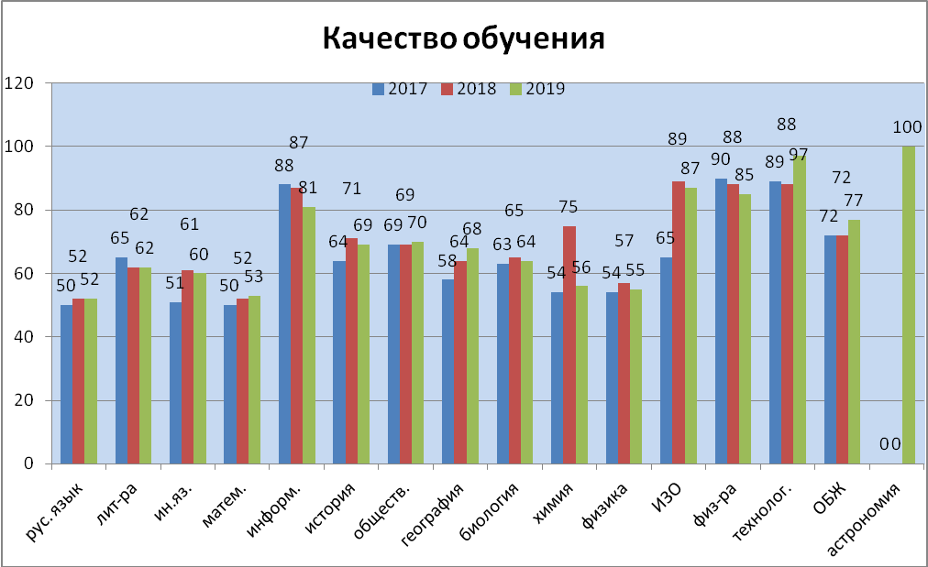

1.4. Анализ промежуточной и итоговой аттестации обучающихся на уровнях основного общего и среднего общего образования

Итоги года представлены в таблицах №1 и №2 (успеваемость учащихся БОУ г. Омска «Средняя общеобразовательная школа № 30» за 2018-2019 учебный год).

Таблица №2

Итоги успеваемости учащихся
БОУ г. Омска "Средняя общеобразовательная школа №30" за 2018-2019 учебный год

Кл | ФИО Кл.руководителя | Кол-во уч-ся на конец года |  | На «5» | На «4» и «5» |  | неуспевающие | Из них имеют «2» |  |  |  | Второгодники из числа неуспевающих | Переведены в след. класс | Из них переведены условно | Оставлены на 2 год
 |  |  |  |  |  |  |  | По 1 предмету | По 2 и болеепредметам
1-1 | Солодкова И.В. | 28 |  |  |  |  |  |  |  |  |  |  | 28
1-2 | Петрова Л.Ю. | 24 |  |  |  |  |  |  |  |  |  |  | 24
1-3 | Янковская А.А. | 28 |  |  |  |  |  |  |  |  |  |  | 28
2-1 | Капустинская Е.Ю. | 27 |  | 7 | 14 |  |  |  |  |  |  |  | 27
2-2 | Моисеенко М.В. | 25 |  | 3 | 9 |  |  |  |  |  |  |  | 25
2-3 | Вонда В.С. | 27 |  | 5 | 15 |  |  |  |  |  |  |  | 27
3-1 | Капустинская Е.Ю. | 28 |  | 8 | 13 |  |  |  |  |  |  |  | 28
3-2 | Гаранина О.И. | 24 |  | 5 | 11 |  |  |  |  |  |  |  | 24
3-3 | Батырева Е.П. | 26 |  | 5 | 12 |  |  |  |  |  |  |  | 26
4-1 | Хвостова Г. В. | 25 |  | 4 | 13 |  | 1(Ефремов Алексей) |  | 1 |  |  |  | 24 |  | 1
4-2 | Еремеева М..Ю. | 25 |  | 5 | 15 |  |  |  |  |  |  |  | 25
4-3 | Вонда В.С. | 25 |  | 3 | 13 |  |  |  |  |  |  |  | 25
4-4 | Гаранина О.И. | 23 |  | 2 | 7 |  |  |  |  |  |  |  | 23
Всего по нач.школе |  | 335 |  | 47 | 122 |  | 1 |  | 1 |  |  |  | 334 |  | 1
5-1 | Мамлыга Е.И. | 25 |  | 9 | 9 |  |  |  |  |  |  |  | 25
5-2 | Крылова М.А. | 22 |  | 1 | 10 |  |  |  |  |  |  |  | 22
5-3 | Малиновская Н.И. | 21 |  |  | 8 |  |  |  |  |  |  |  | 21
5-4 | Калиничева Е.В. | 19 |  |  | 5 |  |  |  |  |  |  |  | 19
6-1 | Стадниченко Н.И. | 25 |  | 2 | 10 |  |  |  |  |  |  |  | 25
6-2 | Толстокоренко Л.А. | 19 |  | 1 | 8 |  |  |  |  |  |  |  | 19
6-3 | Пивоварова Н.Б. | 22 |  |  | 10 |  |  |  |  |  |  |  | 22
7-1 | Лебедянцева Н.А. | 24 |  | 2 | 9 |  |  |  |  |  |  |  | 24
7-2 | Подкопаева Т.П. | 25 |  | 1 | 11 |  | 2(Пахилова Анастасия, Кималов Александр) |  | 2 |  |  |  | 25 | 2
7-3 | Липовка И.А. | 25 |  | 1 | 5 |  |  |  |  |  |  |  | 25
8-1 | Ращупкина Т.Г. | 25 |  | 2 | 6 |  |  |  |  |  |  |  | 25
8-2 | Авдеева И.А. | 25 |  |  | 7 |  | 1(Гревцев Александр) |  | 1 |  |  |  | 25 | 1
8-3 | Новгородцева И.Л. | 24 |  |  | 7 |  |  |  |  |  |  |  | 24
9-1 | Борщ В.Н. | 24 |  | 3 | 10 |  | 3 |  |  |  |  |  | 24
9-2 | Кока Т.И. | 20 |  |  | 7 |  | 2(Алдебаев Ильяс, Реунов Наиль)+6 |  | 2 |  |  |  | 18 |  | 2
9-3 | Репях Г.Н. | 25 |  |  | 2 |  | 2 (Акатьев Виктор, Егоров Никита)+11 |  | 2 |  |  |  | 23 |  | 2
Всего по 5-9 классам |  | 370 | 22 |  |  | 124 | 7+20 |  |  | 7 |  |  | 346 | 3 | 4+20
10-1 | Шевелева А.В. | 24 | 3 |  |  | 9 |  |  |  |  |  |  | 24
11-1 | Тихомирова Е.А. | 21 | 2 |  |  | 10 | 1(Колесникова Анна) | 1 |  |  |  |  | 20 |  | 1
Всего по 10-11 классам |  | 45 | 5 |  |  | 19 | 1 | 1 |  |  |  |  | 44 |  | 1
Итого по школе |  | 750 | 74 |  |  | 265 | 9+20 | 1 |  |  | 8 |  | 724 | 3 | 6+20

Качество – 45% (без 1-х классов – 51%) Успеваемость – 96%

К сожалению, муниципальное задание по итогам года в части успеваемости оказалось невыполненным на 3,5%.
На второй год оставлены 5 человек: 1 – в 4 классе, 4 – в 9^{х} классах; 3 ученика переведены условно. В 9 классах не прошли государственную итоговую аттестацию, а следовательно, не получили аттестаты об основном общем образовании 20 обучающихся, которым предоставлено право пересдать экзамены в дополнительные сентябрьские сроки: Петров К. (по биологии, математике, обществознанию), Морозов А. (по математике, обществознанию, географии), Храпова Н. (по математике), Храпова М. (по математике), Локтионова В. (по обществознанию, математике, географии), Васильев М. (по математике), Кромов И. (по математике, обществознанию, географии), Иванов И. (по математике), Гришин Е. (по математике), Демьяненко К. (по математике и обществознанию), Кошелева А. (по математике и обществознанию), Мелихов Д. (по математике и обществознанию), Поспелова К. (по математике), Репин В. (по математике), Сидоров А. (по математике), Сычева А. (по математике и обществознанию), Тараканов М.(по математике), Шульга А. (по математике), Шмунк В. (по математике и обществознанию), Бутковский Н. (по обществознанию). В 11 классе не получила аттестат 1 ученица – Колесникова А. (не прошла итоговую аттестацию по математике).
Успеваемость и качество обучения на уровне муниципального задания (не ниже 99,5% успеваемость и не ниже 44,5% качество) в следующих классах: 5-1 (Мамлыга Е.И.), 5-2(Крылова М.А.), 6-1(Стадниченко Н.И.), 6-3(Пивоварова Н.Б.), 6-2 (Толстокоренко Л.А.), 7-1 (Лебедянцева Н.А.), 10-1 (Шевелева А.В.).
Самыми слабыми среди классов возрастной нормы по итогам года являются 7-3 класс (24% качества - кл. рук. Липовка И.А.), 8-2 (28% - кл. рук. Авдеева И.А.), 8-3 (29% качества – кл. рук. Новгородцева И.Л.), 9-2 (35% - кл. рук. Кока Т.И.), 9-3 (8% - кл. рук. Репях Г.Н.). Причина низкого качества обучения кроется здесь как в подборе учащихся, так и в отсутствии эффективной индивидуальной работы со стороны предметников, а также в неэффективном контроле со стороны родителей обучающихся за успеваемостью своих детей. Поэтому в новом учебном году следует взять на внутришкольный контроль обучение учащихся этих классов и особенно выпускных 9 классов: посещаемость, успеваемость, качество, подготовку к государственной итоговой аттестации.
Организованно, без нарушений процедуры экзаменов, но с большим количеством не сдавших ГИА по тому или иному предмету прошла в этом году итоговая аттестация 9-х классов.
Учащиеся сдавали не только обязательные письменные экзамены, но и предметы по выбору. Итоговую аттестацию прошли 45 учеников из 65допущенных.

Результаты экзаменов:

Предмет | ФИО учителя |  | 5 |  | 4 |  | 3 |  | 2
Русский язык | Борщ В.Н. |  | 11 |  | 14 |  | 21 |  | 0
Русский язык | Новгородцева И.Л. |  | 2 |  | 6 |  | 9 |  | 0
Математика | Репях Г.Н. |  | 1 |  | 9 |  | 11 |  | 3
Математика | Авдеева И.А. |  | 0 |  | 6 |  | 6 |  | 6
Математика | Ирмашева Л.А. |  | 0 |  | 5 |  | 8 |  | 10
_{предметы по выбору}
Предмет |  | ФИО учителя | _{всего сдавали} | _{На «4» и «5»} |  | _{На «3»} |  | _{На «2»}
Биология |  | Липовка И.А. | ₁₀ | 3 |  | 6 |  | 1
География |  | Малиновская Н.И. | ₂₉ | 8 |  | 18 |  | ₃
Обществознание |  | Подкопаева Т.П. | ₄₈ | ₁₃ |  | ₂₅ |  | ₁₀
Физика |  | Стадниченко Н.И. | ₃ | ₁ |  | ₂
Химия |  | Стадниченко Н.И. | ₅ | ₃ |  | ₂
Литература |  | Борщ В.Н. | ₂ | ₂
Информатика |  | Репях Г.Н. | 18 | 13 |  | 5
Английский язык |  | Лебедянцева Н.А. | ₁ | ₁

Таким образом, большинство обучающихся предметы по выбору сдали. Лучшие результаты продемонстрировали девятиклассники по информатике (уч. Репях Г.Н.), физике и химии (уч. Стадниченко Н.И.), литературе (Борщ В.Н.) и английскому языку (уч. Лебедянцева Н.А.).
3 обучающихся (Гетман Д., Савченко Т. и Селькина А.) получили аттестаты об основном общем образовании с отличием.
Хорошо сдали ЕГЭ выпускники 11 класса – 95% обучающихся получили аттестаты о среднем общем образовании.
Результаты сдачи ЕГЭ по обязательным предметам представлены в следующей таблице:

Предмет | Всего сдавали | ФИО учителя | Баллы
Предмет | Всего сдавали | ФИО учителя | Меньше минимума | Минимальный балл | Максимальный балл | Средний балл
Русский язык | 21 | Тихомирова Е.А. | Меньше 36 - 0 | 57 | 89 | 72
Математика (профильный уровень) | 12 | Репях Г.Н. | Меньше 27 - 0 | 27 | 74 | 46
Математика  (базовый уровень) | 9 | Репях Г.Н. | _{«2»} | _{«3»} | _{«4»} | _{«5»}
Математика  (базовый уровень) | 9 | Репях Г.Н. | 1 | 3 | 3 | 2

Результаты ЕГЭ по предметам по выбору:

Предмет, выбранный для экзамена/минимальный балл | Учащихся 11 классов | Из них ниже минимальной нормы (не сдали) | Минимальный балл | Максимальный балл | Средний балл
Биология/36 | 4 | 2 | 23 | 55 | 37
История /32 | 3 | 1 | 25 | 60 | 45
Обществознание /42 | 12 | 2 | 23 | 76 | 52
Физика /36 | 8 | 0 | 38 | 59 | 51
Литература /32 | 3 | 0 | 65 | 90 | 75
Химия /36 | 1 | 1 | 14 | 0 | 14
Английский язык/22 | 2 | 0 | 56 | 69 | 63
Таким образом, наиболее высокие результаты одиннадцатиклассники продемонстрировали по русскому языку и литературе (уч. Тихомирова Е.А.). 100% выпускников сдали экзамены по физике (уч. Стадниченко Н.И.) и английскому языку (уч. Лебедянцева Н.А. и Кока Т.И.). Это результат качественной, систематической работы педагогов по подготовке обучающихся к государственной итоговой аттестации.
2 ученицы (Кибартас А. и Бадьянова Д.) получили аттестаты с отличием и медали по результатам сдачи ЕГЭ.

1.5. Внутришкольное руководство и контроль качества образования
В 2018-2019 уч. году в основной и старшей школе проведено 52 контрольных среза, в том числе 22 по линии администрации школы и 30 по линии ШМО.
В 5-8 и 10 классах были проведены в начале и в конце учебного года входная и итоговая комплексные диагностические работы, которые позволили определить типичные проблемы в обучении, выявить в каждом классе группу учебного риска, наметить пути дальнейшей работы с каждым классом в целом и с отдельными обучающимися в частности.
Во втором полугодии 2019 года в 5-7 и 11 классах по ряду предметов проводились ВПР и региональный мониторинг качества образования. В 5 классах в рамках регионального мониторинга проводились комплексная диагностическая работа и групповые проекты, ВПР проведены по русскому языку, математике, истории и биологии.
Результаты: из 83 участников комплексной работы менее 50% заданий выполнили 60 человек, что свидетельствует о несформированности у большинства пятиклассников метапредметных УУД и требует постановки данного вопроса на внутришкольный контроль.
В групповых проектах приняли участие 80 обучающихся, приоритет при подготовке проектов был отдан 3 темам: «Дети ВОВ», рассказ для учащихся 1 классов «О здоровом питании» и «KIDOrganaizer». Положительным моментом является тот факт, что в группах работа протекала практически бесконфликтно, с ориентацией на партнера, но большой активности в планировании учащиеся не принимали, доверив эту часть работы немногочисленным лидерам. В презентации проектов приняли участие большинство детей, но 26% оказались совершенно пассивными. Таким образом, в дальнейшем педагогам предстоит поработать над формированием регулятивных УУД в данной параллели.
Результаты ВПР в 5 классах представлены в следующих таблицах:

Предмет: |  |  |  | Русский язык
Максимальный первичный балл: 45
ОО |  |  |  |  |  |  |  |  |  |  | Кол-во уч. | Распределение групп баллов в %
 |  |  |  |  |  |  |  |  |  |  | Кол-во уч. | 2 | 3 | 4 | 5
Вся выборка |  |  |  |  |  |  |  |  |  |  | 1408499 | 13.5 | 36.6 | 35.2 | 14.7
 | Омская обл. |  |  |  |  |  |  |  |  |  | 19769 | 19.5 | 37.7 | 31.7 | 11.1
 |  | город Омск |  |  |  |  |  |  |  |  | 10910 | 15.3 | 36.9 | 34.9 | 12.9
 |  |  | (sch553220) БОУ г. Омска "Средняя общеобразовательная школа № |  |  |  |  |  |  |  | 76 | 18.4 | 44.7 | 30.3 | 6.6
Общая гистограмма отметок
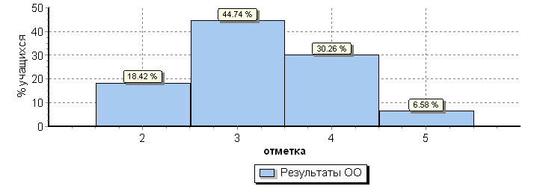
Распределение отметок по вариантам
 |  |  |  | Отметка
Вариант |  |  |  | 2 | 3 | 4 | 5 | Кол-во уч.
1 |  |  |  | 7 | 18 | 12 | 3 | 40
2 |  |  |  | 7 | 16 | 11 | 2 | 36
Комплект |  |  |  | 14 | 34 | 23 | 5 | 76

Гистограмма соответствия отметок за выполненную работу и отметок по журналу

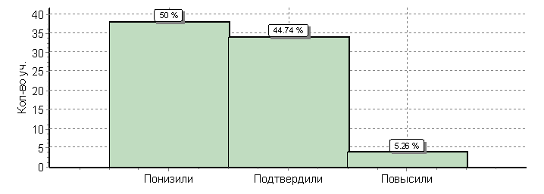
Как видно из диаграмм, половина учеников 5 класса написали работу по русскому языку на отметку ниже четвертной отметки в журнале, в причинах этого предстоит разобраться на предметном ШМО – либо сказалось волнение детей, а это значит, что в будущем следует больше внимания уделять психологическому настрою обучающихся перед ВПР, либо же критерии оценивания обученности по предмету недостаточно объективны, и в этом случае следует взять на контроль оценочную деятельность учителей русского языка в данной параллели. В целом же качество подготовки по предмету в параллели 5 классов на 6-10% ниже, чем в городе и области, успеваемость же ниже, чем по городу на 3%, но на 1% выше, чем по области. В плане достижения планируемых результатов в соответствии с ФГОС ООО у пятиклассников хорошо сформированы навыки проведения различных видов анализа слова (фонетического, морфемного, словообразовательного, лексического, морфологического, орфоэпического), редактирования письменных текстов разных стилей и жанров с соблюдением норм современного русского литературного языка. Вместе с тем ВПР показала, что учащиеся не умеют анализировать различные виды словосочетаний и предложений с точки зрения их структурно-смысловой организации и функциональных особенностей, соблюдать основные языковые нормы в письменной речи, опираться на грамматико-интонационный анализ при объяснении расстановки знаков препинания в предложении.

Предмет: |  |  |  | Математика
Максимальный первичный балл: 20
ОО |  |  |  |  | Кол-во уч. | Распределение групп баллов в %
 |  |  |  |  | Кол-во уч. | 2 | 3 | 4 | 5
Вся выборка |  |  |  |  | 1419498 | 11.6 | 34.2 | 33.6 | 20.6
 | Омская обл. |  |  |  | 20048 | 15.2 | 34.4 | 31.8 | 18.7
 |  | город Омск |  |  | 11045 | 10.7 | 33.7 | 33.6 | 22.1
 |  |  | (sch553220) БОУ г. Омска "Средняя общеобразовательная школа № |  | 78 | 28.2 | 41 | 26.9 | 3.8

Общая гистограмма отметок
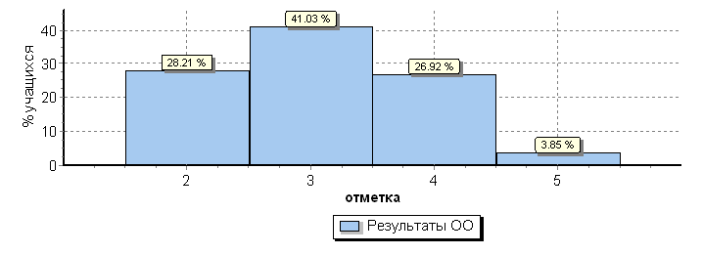
Распределение отметок по вариантам
 | Отметка
Вариант | 2 | 3 | 4 | 5 | Кол-во уч.
1 | 14 | 16 | 8 | 2 | 40
2 | 8 | 16 | 13 | 1 | 38
Комплект | 22 | 32 | 21 | 3 | 78
Гистограмма соответствия отметок за выполненную работу и отметок по журналу
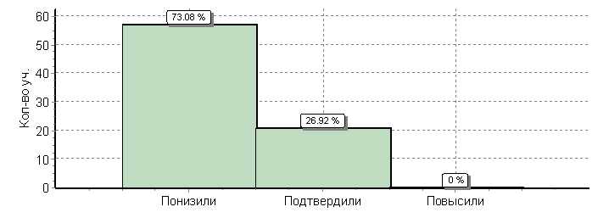 Качество обученности и успеваемость по результатам работы намного ниже, чем в среднем по городу и области, при этом абсолютное большинство обучающихся написали работу на отметку ниже четвертной, подтвердили свои отметки менее трети пятиклассников. Таким образом, налицо необъективное оценивание со стороны учителей математики, в связи с этим в новом учебном году необходимо поставить на внутришкольный контроль состояние преподавания предмета в данной параллели и активизировать работу по наставничеству в отношении молодого специалиста Шенер М.Е.
В плане достижения планируемых результатов в соответствии с ФГОС ООО пятиклассники хорошо умеют извлекать информацию, представленную в таблицах и на диаграммах, читать информацию, представленную в виде таблицы, диаграммы, владеют приемами выполнения тождественных преобразований выражений, умеют использовать свойства чисел и правила действий с рациональными числами при выполнении вычислений. Вместе с тем учащиеся совершенно не умеют применять изученные понятия, результаты, методы для решения задач практического характера и задач из смежных дисциплин, решать задачи разных типов (на работу, на движение), связывающих три величины; выделять эти величины и отношения между ними; не знают различие скоростей объекта в стоячей воде, против течения и по течению реки (92%!); не умеют находить процент от числа, число по проценту от него; находить процентное отношение двух чисел; находить процентное снижение или процентное повышение величины(90%!); проводить логические обоснования, доказательства математических утверждений, решать простые и сложные задачи разных типов, а также задачи повышенной трудности.

Предмет: | История

Максимальный первичный балл: 15

ОО |  |  |  |  |  |  |  |  |  | Кол-во уч. | Распределение групп баллов в %
 |  |  |  |  |  |  |  |  |  | Кол-во уч. | 2 | 3 | 4 | 5
Вся выборка |  |  |  |  |  |  |  |  |  | 1421939 | 7.9 | 39.1 | 37.3 | 15.7
 | Омская обл. |  |  |  |  |  |  |  |  | 20008 | 7.6 | 32.9 | 40.5 | 19
 |  | город Омск |  |  |  |  |  |  |  | 11041 | 6.3 | 30 | 41.2 | 22.6
 |  |  | (sch553220) БОУ г. Омска "Средняя общеобразовательная школа № |  |  |  |  |  |  | 78 | 25.6 | 16.7 | 33.3 | 24.4
Общая гистограмма отметок

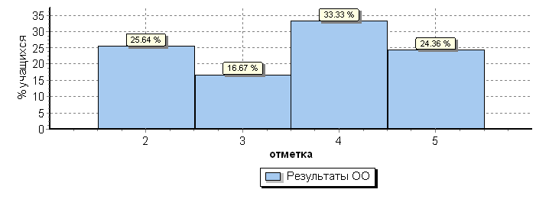

Распределение отметок по вариантам
 |  |  |  | Отметка
Вариант |  |  |  | 2 | 3 | 4 | 5 | Кол-во уч.
1 |  |  |  | 8 | 9 | 14 | 9 | 40
2 |  |  |  | 12 | 4 | 12 | 10 | 38
Комплект |  |  |  | 20 | 13 | 26 | 19 | 78

Гистограмма соответствия отметок за выполненную работу и отметок по журналу

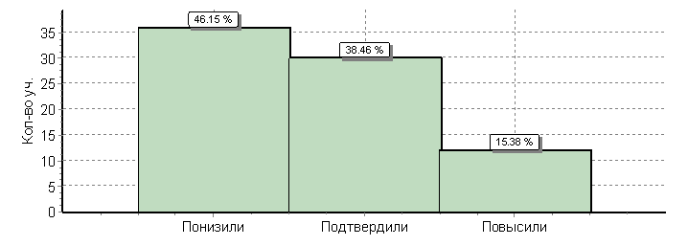

Учащиеся продемонстрировали хорошее качество обученности (57,7%), причем на «5» работу написали на 2% больше детей, чем в среднем по городу, и на 5% больше, чем по региону. Однако успеваемость не выдерживает никаких сравнений – она в 3-4 раза ниже, что свидетельствует об отсутствии индивидуальной работы со слабоуспевающими учащимися, данный вопрос будет поставлен на внутришкольный контроль в новом учебном году. Что касается адекватности отметок за ВПР четвертным отметкам, то здесь более 50% детей подтвердили или повысили свои результаты, но достаточно много обучающихся свой результат понизили, что должно явиться предметом обсуждения на ШМО.
В целом планируемые результаты по истории в соответствии с ФГОС достигнуты, слабым местом является умение создавать обобщения, классифицировать, самостоятельно выбирать основания и критерии для классификации; необходимо уделять больше внимания формированию важнейших культурно-исторических ориентиров для гражданской, этнонациональной, социальной, культурной самоидентификации личности.

Предмет: | Биология

Максимальный первичный балл: 27

ОО |  |  |  | Кол-во уч. | Распределение групп баллов в %
 |  |  |  | Кол-во уч. | 2 | 3 | 4 | 5
Вся выборка |  |  |  | 1411463 | 2.9 | 36.3 | 47 | 13.8
 | Омская обл. |  |  | 19806 | 2.5 | 37.2 | 48.9 | 11.5
 |  | город Омск |  | 10970 | 1.7 | 33.1 | 51.7 | 13.5
 |  |  | (sch553220) БОУ г. Омска "Средняя общеобразовательная школа № | 74 | 4.1 | 39.2 | 41.9 | 14.9
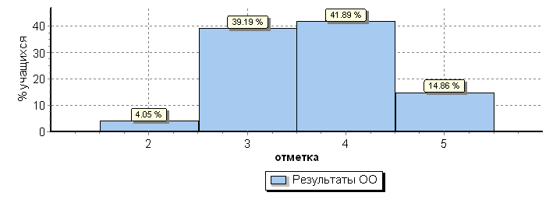
Распределение отметок по вариантам
 | Отметка
Вариант | 2 | 3 | 4 | 5 | Кол-во уч.
3 | 2 | 8 | 20 | 7 | 37
4 | 1 | 21 | 11 | 4 | 37
Комплект | 3 | 29 | 31 | 11 | 74

Гистограмма соответствия отметок за выполненную работу и отметок по журналу
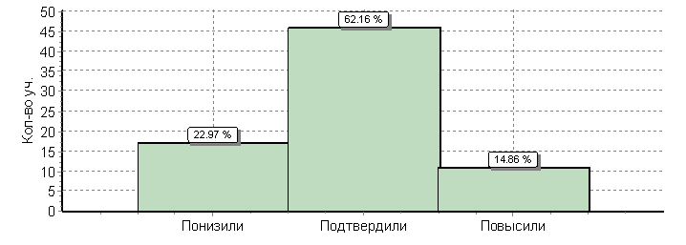
Несмотря на то, что успеваемость и качество обученности ниже, чем в среднем по городу и региону, результат «качество – 57% и успеваемость – 96%» является удовлетворительным, тем более, что 77% обучающихся подтвердили или повысили свои отметки – это свидетельствует о хорошем уровне преподавания, что подтверждается достижением на высоком уровне (до 92%) планируемых результатов и объективности оценивания со стороны учителя Липовки И.А. Единственный момент, на который следует обратить внимание, – это формирование основ экологической грамотности: способности оценивать последствия деятельности человека в природе, влияние факторов риска на здоровье человека; выбирать целевые и смысловые установки в своих действиях и поступках по отношению к живой природе, здоровью своему и окружающих.
В 6 классах были проведены ВПР по русскому языку, математике, географии, истории, биологии, обществознанию.
Результаты ВПР в 6 классах:
Предмет: |  |  |  |  |  | Русский язык
Максимальный первичный балл: 51

ОО |  |  |  |  |  |  |  |  |  |  | Кол-во уч. | Распределение групп баллов в %
 |  |  |  |  |  |  |  |  |  |  | Кол-во уч. | 2 | 3 | 4 | 5
Вся выборка |  |  |  |  |  |  |  |  |  |  | 1300220 | 16.6 | 38.9 | 34.4 | 10.1
 | Омская обл. |  |  |  |  |  |  |  |  |  | 17881 | 21.6 | 38.7 | 31.6 | 8
 |  | город Омск |  |  |  |  |  |  |  |  | 9835 | 16.8 | 38.7 | 34.5 | 10.1
 |  |  | (sch553220) БОУ г. Омска "Средняя общеобразовательная школа № |  |  |  |  |  |  |  | 50 | 16 | 36 | 44 | 4
Общая гистограмма отметок
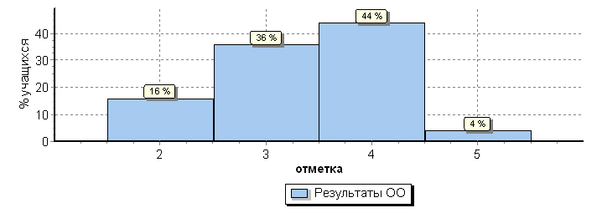
Распределение отметок по вариантам
 |  |  |  | Отметка
Вариант |  |  |  | 2 | 3 |  | 4 | 5 | Кол-во уч.
11 |  |  |  | 4 | 10 |  | 10 | 1 | 25
12 |  |  |  | 4 | 8 |  | 12 | 1 | 25
Комплект |  |  |  | 8 | 18 |  | 22 | 2 | 50
Гистограмма соответствия отметок за выполненную работу и отметок по журналу
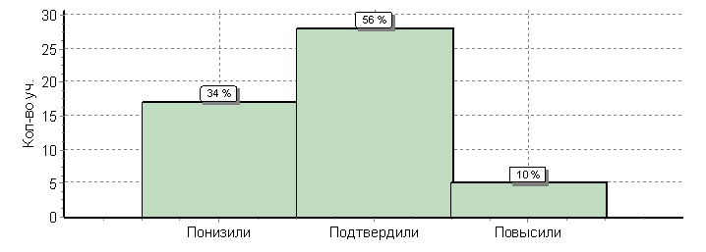
Результаты ВПР по русскому языку свидетельствуют о хорошем уровне подготовленности шестиклассников: качество обученности составило 48%, это на 3,5% выше, чем по городу, и на 8% выше, чем по области; успеваемость также выше на 0,8% по сравнению со средним показателем по городу и почти на 6% выше среднего по региону, при этом 66% обучающихся подтвердили или повысили свои четвертные отметки. По всем критериям планируемые результаты в соответствии с ФГОС в основном достигнуты, тем не менее в дальнейшем следует больше внимания уделить умению распознавать значение фразеологической единицы и на основе значения фразеологизма и собственного жизненного опыта обучающихся определять конкретную жизненную ситуацию для адекватной интерпретации фразеологизма; умению строить монологическое контекстное высказывание в письменной форме.

Предмет: |  |  |  |  |  | Математика
Максимальный первичный балл: 16

ОО |  |  |  |  |  |  |  |  |  |  | Кол-во уч. | Распределение групп баллов в %
 |  |  |  |  |  |  |  |  |  |  | Кол-во уч. | 2 | 3 | 4 | 5
Вся выборка |  |  |  |  |  |  |  |  |  |  | 1293311 | 11.4 | 40.5 | 38.8 | 9.4
 | Омская обл. |  |  |  |  |  |  |  |  |  | 17742 | 15.6 | 45 | 32.5 | 6.8
 |  | город Омск |  |  |  |  |  |  |  |  | 9758 | 10.9 | 42.8 | 37.2 | 9.1
 |  |  | (sch553220) БОУ г. Омска "Средняя общеобразовательная школа № |  |  |  |  |  |  |  | 62 | 21 | 35.5 | 33.9 | 9.7
Общая гистограмма отметок
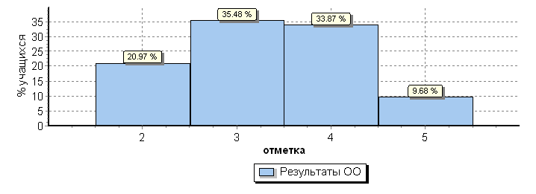
Распределение отметок по вариантам

 |  |  |  | Отметка
Вариант |  |  |  | 2 | 3 |  | 4 | 5 | Кол-во уч.
9 |  |  |  | 5 | 12 |  | 12 | 4 | 33
10 |  |  |  | 8 | 10 |  | 9 | 2 | 29
Комплект |  |  |  | 13 | 22 |  | 21 | 6 | 62

Гистограмма соответствия отметок за выполненную работу и отметок по журналу
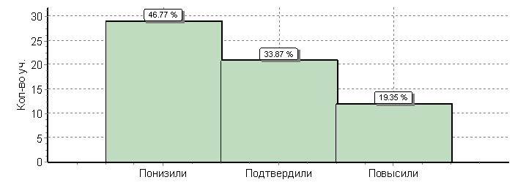
Результаты ВПР по математике показали, что в 6^{х} классах при достаточно высоком качестве обученности (43,5% - выше, чем по региону и немного ниже, чем по городу), довольно низкая успеваемость – пятая часть детей получили отметку «2» и почти половина понизили свои результаты по сравнению с четвертными отметками. Очевидно, что проблема заключается в отсутствии систематической индивидуальной работы со слабоуспевающими обучающимися, которую в данной параллели необходимо в новом учебном году поставить на внутришкольный контроль.
Говоря о достижении планируемых результатов в соответствии с ФГОС, следует отметить, что у шестиклассников слабо сформировано умение применять изученные понятия, результаты, методы для решения задач практического характера и задач из смежных дисциплин, решать задачи на покупки, находить процент от числа, число по проценту от него, находить процентное отношение двух чисел, находить процентное снижение или процентное повышение величины, умение проводить логические обоснования, доказательства математических утверждений, решать простые и сложные задачи разных типов, а также задачи повышенной трудности.

Предмет: |  |  |  | География
Максимальный первичный балл: 37

ОО |  |  |  |  | Кол-во уч. | Распределение групп баллов в %
 |  |  |  |  | Кол-во уч. | 2 | 3 | 4 | 5
Вся выборка |  |  |  |  | 1245066 | 3.9 | 41.9 | 44.2 | 10.1
 | Омская обл. |  |  |  | 17858 | 6.2 | 49.3 | 37.6 | 6.9
 |  | город Омск |  |  | 9715 | 4.2 | 45.9 | 41.6 | 8.3
 |  |  | (sch553220) БОУ г. Омска "Средняя общеобразовательная школа № |  | 60 | 6.7 | 58.3 | 30 | 5

Общая гистограмма отметок
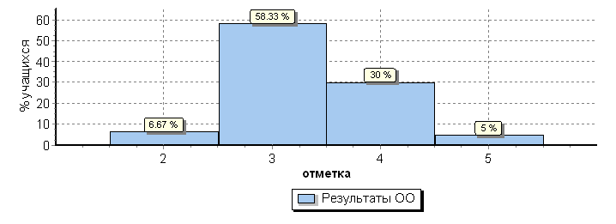
Распределение отметок по вариантам
 | Отметка
Вариант | 2 | 3 | 4 | 5 | Кол-во уч.
17 | 4 | 17 | 10 | 2 | 33
18 |  | 18 | 8 | 1 | 27
Комплект | 4 | 35 | 18 | 3 | 60

Гистограмма соответствия отметок за выполненную работу и отметок по журналу
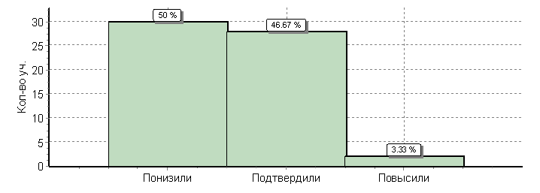
По результатам ВПР по географии половина писавших работу получили отметки ниже четвертных, качество составило 35%, успеваемость – 93%, что ниже средних показателей по городу и региону. Планируемые результаты в соответствии с ФГОС частично достигнуты, однако учащиеся слабо владеют основами картографической грамотности и использования географической карты для решения разнообразных задач. Навыки использования различных источников географической информации для решения учебных задач сформированы недостаточно. Сформированность представлений о географических объектах, процессах, явлениях, закономерностях оставляет желать лучшего, как и владение понятийным аппаратом географии.
Учащиеся не умеют осознанно использовать речевые средства для выражения своих мыслей, формулирования и аргументации своего мнения. Таким образом, в новом учебном году состояние преподавания географии и оценочную деятельность учителя необходимо включить в план ВШК.

Предмет: | История

Максимальный первичный балл: 20

ОО |  |  |  |  |  |  |  |  | Кол-во уч. | Распределение групп баллов в %
 |  |  |  |  |  |  |  |  | Кол-во уч. | 2 | 3 | 4 | 5
Вся выборка |  |  |  |  |  |  |  |  | 1227567 | 8.3 | 37.5 | 38 | 16.3
 | Омская обл. |  |  |  |  |  |  |  | 17895 | 13.6 | 40.1 | 32.6 | 13.7
 |  | город Омск |  |  |  |  |  |  | 9797 | 10.1 | 36.1 | 36.1 | 17.6
 |  |  | (sch553220) БОУ г. Омска "Средняя общеобразовательная школа № |  |  |  |  |  | 60 | 0 | 20 | 28.3 | 51.7
Общая гистограмма отметок
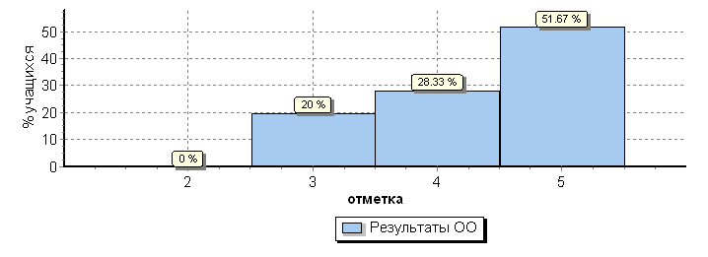
Распределение отметок по вариантам
 |  |  |  | Отметка
Вариант |  |  |  | 3 | 4 | 5 | Кол-во уч.
9 |  |  |  | 6 | 9 | 15 | 30
10 |  |  |  | 6 | 8 | 16 | 30
Комплект |  |  |  | 12 | 17 | 31 | 60
Гистограмма соответствия отметок за выполненную работу и отметок по журналу
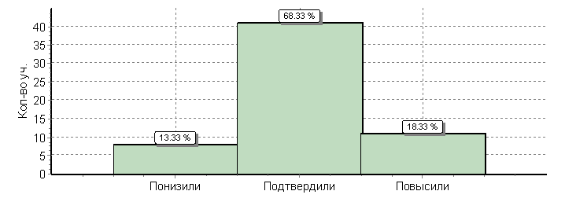
Как видно из диаграмм, все обучающиеся 6 классов справились с ВПР по истории – 100% успеваемость и 80% качества, что намного превышает не только региональные, но и общероссийские результаты. Абсолютное большинство выполнявших работу подтвердили либо улучшили свои четвертные отметки – около 87%. Уровень достижения планируемых результатов по предмету в соответствии с ФГОС достаточно высок по всем критериям – от 53 до 97%, что свидетельствует о качественной подготовке обучающихся по истории учителем Виноградовой Л.М.

Предмет: | Биология

Максимальный первичный балл: 30

ОО |  |  |  |  |  |  |  |  |  | Кол-во уч. | Распределение групп баллов в %
 |  |  |  |  |  |  |  |  |  | Кол-во уч. | 2 | 3 | 4 | 5
Вся выборка |  |  |  |  |  |  |  |  |  | 1297055 | 6.8 | 36.2 | 44.7 | 12.3
 | Омская обл. |  |  |  |  |  |  |  |  | 18148 | 8 | 39 | 44 | 8.9
 |  | город Омск |  |  |  |  |  |  |  | 10041 | 5.9 | 33 | 49.5 | 11.6
 |  |  | (sch553220) БОУ г. Омска "Средняя общеобразовательная школа № |  |  |  |  |  |  | 60 | 13.3 | 38.3 | 36.7 | 11.7
Общая гистограмма отметок

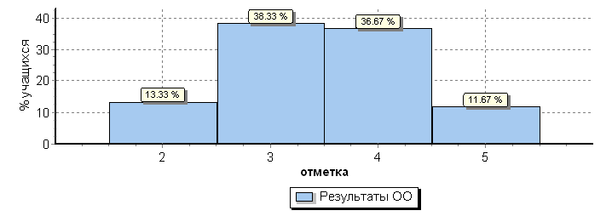
Распределение отметок по вариантам
 |  |  |  | Отметка
Вариант |  |  |  | 2 | 3 | 4 | 5 | Кол-во уч.
9 |  |  |  | 3 | 10 | 11 | 7 | 31
10 |  |  |  | 5 | 13 | 11 |  | 29
Комплект |  |  |  | 8 | 23 | 22 | 7 | 60
Гистограмма соответствия отметок за выполненную работу и отметок по журналу
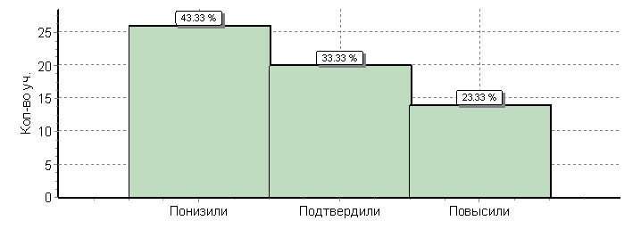
Успеваемость и качество выполнения работы по биологии значительно ниже средних показателей по городу и региону, хотя процент отметок «5» выше, достаточно велик процент обучающихся, не подтвердивших свои четвертные отметки. Таким образом, налицо проблема индивидуальной работы со слабоуспевающими учащимися и объективности оценочной деятельности учителя биологии. В плане достижения планируемых результатов наиболее проблемным по итогам ВПР является умение устанавливать причинно-следственные связи, строить логическое рассуждение, умозаключение (индуктивное, дедуктивное и по аналогии), делать выводы и использовать методы биологической науки: наблюдать и описывать биологические объекты и процессы.

Предмет: | Обществознание

Максимальный первичный балл: 23

ОО |  |  |  |  |  |  |  |  | Кол-во уч. | Распределение групп баллов в %
 |  |  |  |  |  |  |  |  | Кол-во уч. | 2 | 3 | 4 | 5
Вся выборка |  |  |  |  |  |  |  |  | 1284448 | 6.7 | 38 | 40.1 | 15.2
 | Омская обл. |  |  |  |  |  |  |  | 17689 | 11.5 | 41 | 34.3 | 13.2
 |  | город Омск |  |  |  |  |  |  | 9727 | 8.6 | 37.2 | 37.3 | 16.9
 |  |  | (sch553220) БОУ г. Омска "Средняя общеобразовательная школа № |  |  |  |  |  | 56 | 0 | 21.4 | 39.3 | 39.3
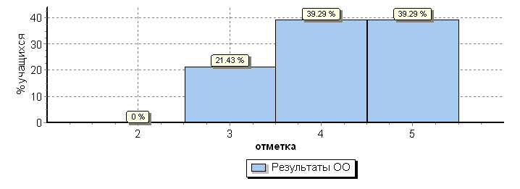
Распределение отметок по вариантам
 |  |  |  | Отметка
Вариант |  |  |  | 3 | 4 | 5 | Кол-во уч.
7 |  |  |  | 5 | 9 | 13 | 27
8 |  |  |  | 7 | 13 | 9 | 29
Комплект |  |  |  | 12 | 22 | 22 | 56
Гистограмма соответствия отметок за выполненную работу и отметок по журналу
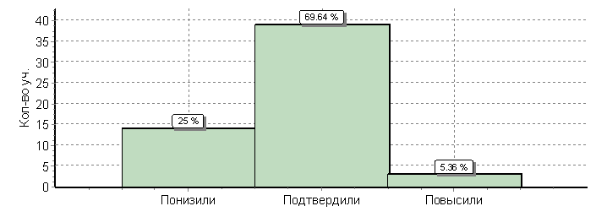
Все обучающиеся 6 классов справились с ВПР по обществознанию – 100% успеваемость и 78% качества, что намного превышает результаты по региону и городу. Абсолютное большинство (75% выполнявших работу) подтвердили либо улучшили свои четвертные отметки. Учащиеся продемонстрировали высокий уровень достижения планируемых результатов по предмету в соответствии с ФГОС по всем критериям.
В 7 классах были проведены ВПР по биологии и выборочно по русскому языку (7-1) и математике (7-2).

Результаты ВПР в 7 классах:

Предмет: | Биология
Максимальный первичный балл: 35

ОО |  |  |  | Кол-во уч. | Распределение групп баллов в %
 |  |  |  | Кол-во уч. | 2 | 3 | 4 | 5
Вся выборка |  |  |  | 520734 | 8.7 | 38.9 | 43.9 | 8.4
 | Омская обл. |  |  | 17039 | 15.3 | 49.2 | 32 | 3.4
 |  | город Омск |  | 9562 | 11.6 | 49.2 | 35.3 | 4
 |  |  | (sch553220) БОУ г. Омска "Средняя общеобразовательная школа № | 68 | 14.7 | 61.8 | 19.1 | 4.4

Общая гистограмма отметок
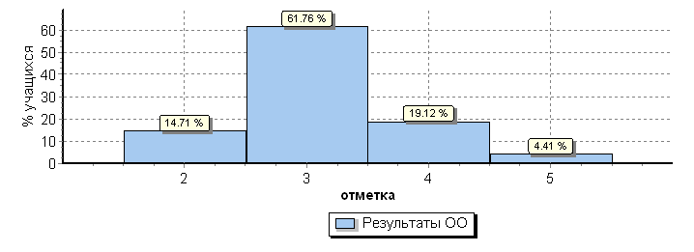
Распределение отметок по вариантам
 | Отметка
Вариант | 2 | 3 | 4 | 5 | Кол-во уч.
11 | 9 | 20 | 5 |  | 34
12 | 1 | 22 | 8 | 3 | 34
Комплект | 10 | 42 | 13 | 3 | 68
Успеваемость по результатам ВПР ниже, чем по городу, но выше, чем по региону, процент отметок «5» выше, чем по городу и региону. Планируемые результаты по предмету в основном достигнуты, наиболее низкие показатели по критериям «Общая характеристика надкласса Рыбы. Жизнедеятельность рыб. Класс Птицы. Общая характеристика класса Птицы.
Умение сравнивать биологические объекты (растения, животные, бактерии, грибы), процессы жизнедеятельности; делать выводы и умозаключения на основе сравнения» и «Тип Кишечнополостные. Общая характеристика типа Кишечнополостные. Умение использовать научно-популярную литературу по биологии, справочные материалы при выполнении учебных задач». Таким образом, в новом учебном году необходимо поставить на контроль работу учителя со слабоуспевающими учащимися и способы формирования предметных результатов по темам, которые вызвали затруднения у обучающихся в процессе написания ВПР.

Предмет: |  |  |  | Русский язык
Максимальный первичный балл: 47

ОО |  |  |  |  | Кол-во уч. | Распределение групп баллов в %
 |  |  |  |  | Кол-во уч. | 2 | 3 | 4 | 5
Вся выборка |  |  |  |  | 814819 | 19.4 | 44.3 | 30.9 | 5.4
 | Омская обл. |  |  |  | 12230 | 27.1 | 43.1 | 25.4 | 4.4
 |  | город Омск |  |  | 7893 | 21.5 | 44.7 | 28.5 | 5.3
 |  |  | (sch553220) БОУ г. Омска "Средняя общеобразовательная школа № |  | 24 | 16.7 | 58.3 | 25 | 0

Общая гистограмма отметок
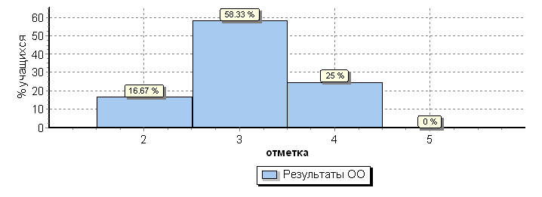
Распределение отметок по вариантам
 | Отметка
Вариант | 2 | 3 | 4 | Кол-во уч.
17 | 1 | 6 | 5 | 12
18 | 3 | 8 | 1 | 12
Комплект | 4 | 14 | 6 | 24

Гистограмма соответствия отметок за выполненную работу и отметок по журналу
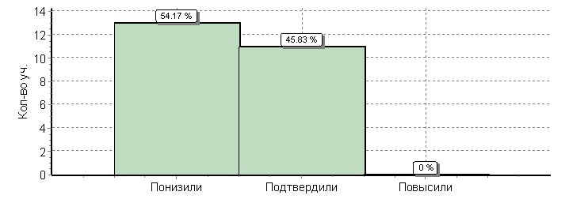
Несмотря на то, что успеваемость по итогам ВПР по русскому языку на порядок выше, чем по городу и области и даже по России, настораживает тот факт, что более 54% обучающихся не подтвердили свои четвертные отметки, а также, что качество работ всего 25%. По большинству критериев планируемые результаты по предмету в основном достигнуты, проблемным является владение навыками различных видов чтения (изучающим, ознакомительным, просмотровым) и информационной переработки прочитанного материала; неумение адекватно понимать, интерпретировать и комментировать тексты различных функционально-смысловых типов речи (повествование, описание, рассуждение) и функциональных разновидностей языка, распознавать случаи нарушения грамматических норм русского литературного языка в заданных предложениях и исправлять эти нарушения.
Предмет: |  |  |  |  |  | Математика
Максимальный первичный балл: 19

ОО |  |  |  |  |  |  |  |  |  |  | Кол-во уч. | Распределение групп баллов в %
 |  |  |  |  |  |  |  |  |  |  | Кол-во уч. | 2 | 3 | 4 | 5
Вся выборка |  |  |  |  |  |  |  |  |  |  | 839959 | 8.8 | 40.4 | 35.2 | 15.6
 | Омская обл. |  |  |  |  |  |  |  |  |  | 12036 | 10.7 | 42.8 | 34.8 | 11.8
 |  | город Омск |  |  |  |  |  |  |  |  | 7750 | 7.2 | 39.1 | 38.5 | 15.1
 |  |  | (sch553220) БОУ г. Омска "Средняя общеобразовательная школа № |  |  |  |  |  |  |  | 22 | 9.1 | 36.4 | 40.9 | 13.6
Общая гистограмма отметок
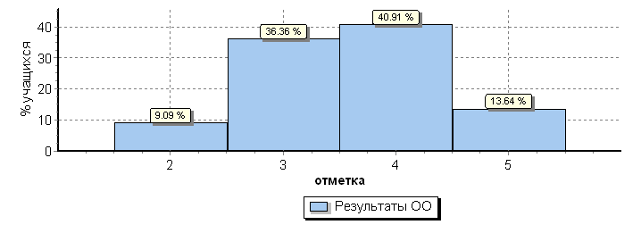
Распределение отметок по вариантам
 |  |  |  | Отметка
Вариант |  |  |  | 2 | 3 |  | 4 | 5 | Кол-во уч.
15 |  |  |  | 1 | 5 |  | 5 | 1 | 12
16 |  |  |  | 1 | 3 |  | 4 | 2 | 10
Комплект |  |  |  | 2 | 8 |  | 9 | 3 | 22

Гистограмма соответствия отметок за выполненную работу и отметок по журналу
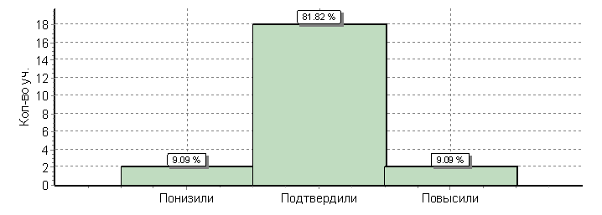

ВПР по математике показала, что отметки за выполнение работы в целом соответствуют отметкам в журнале, что свидетельствует об адекватности оценивания учебных результатов обучающихся учителем Авдеевой И.А. Успеваемость на уровне региональных результатов, а качество работ достаточно высокое (54%) – на 1% выше, чем по городу, и на 4%, чем по области. Планируемые результаты по большинству критериев достигнуты на уровне от 45 до 95%, исключение составляют умения анализировать, извлекать необходимую информацию, пользоваться оценкой и прикидкой при практических расчётах,
оценивать результаты вычислений при решении практических задач, решать задачи на основе рассмотрения реальных ситуаций, в которых не требуется точный вычислительный результат (сформировано только у 5% обучающихся);
решать задачи разных типов (на работу, покупки, движение), выбирать соответствующие уравнения или системы уравнений для составления математической модели заданной реальной ситуации или прикладной задачи (сформировано у 2% обучающихся). В новом учебном году учителю следует уделить внимание именно этим проблемам.
В 11 классе были проведены ВПР по биологии и химии.

Результаты ВПР в 11 классе:

Предмет: |  |  |  |  |  | Биология
Максимальный первичный балл: 32

ОО |  |  |  |  |  |  |  |  |  | Кол-во уч. | Распределение групп баллов в %
 |  |  |  |  |  |  |  |  |  | Кол-во уч. | 2 | 3 | 4 | 5
Вся выборка |  |  |  |  |  |  |  |  |  | 207369 | 2.2 | 19.7 | 49.3 | 28.7
 | Омская обл. |  |  |  |  |  |  |  |  | 7442 | 4.4 | 27.6 | 50.9 | 17.1
 |  | город Омск |  |  |  |  |  |  |  | 4478 | 3.1 | 22.5 | 54.6 | 19.8
 |  |  | (sch553220) БОУ г. Омска "Средняя общеобразовательная школа № |  |  |  |  |  |  | 14 | 0 | 42.9 | 50 | 7.1
Общая гистограмма отметок
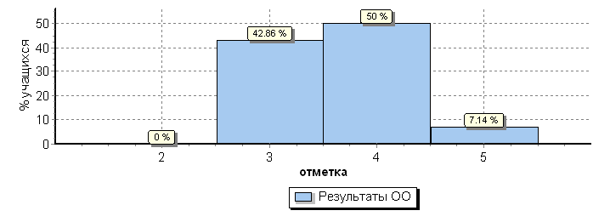
Распределение отметок по вариантам
 |  |  |  | Отметка
Вариант |  |  |  | 3 | 4 |  | 5 | Кол-во уч.
7 |  |  |  | 5 | 2 |  |  | 7
8 |  |  |  | 1 | 5 |  | 1 | 7
Комплект |  |  |  | 6 | 7 |  | 1 | 14

Гистограмма соответствия отметок за выполненную работу и отметок по журналу
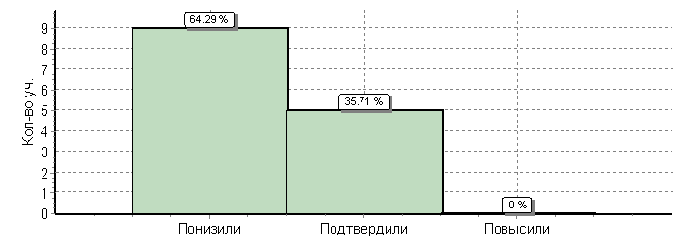
Учащиеся продемонстрировали 100% успеваемость и качество 57% по итогам ВПР по биологии, хотя абсолютное большинство понизили свои отметки по сравнению с полугодовыми отметками. Тем не менее в целом уровень достижения требований к подготовке выпускников достаточно высокий.

Предмет: |  |  |  |  |  | Химия
Максимальный первичный балл: 33

ОО |  |  |  |  |  |  |  |  | Кол-во уч. | Распределение групп баллов в %
 |  |  |  |  |  |  |  |  | Кол-во уч. | 2 | 3 | 4 | 5
Вся выборка |  |  |  |  |  |  |  |  | 181298 | 1.8 | 26.4 | 46.5 | 25.4
 | Омская обл. |  |  |  |  |  |  |  | 7268 | 2.6 | 27 | 46.6 | 23.8
 |  | город Омск |  |  |  |  |  |  | 4404 | 1.3 | 23 | 48.4 | 27.3
 |  |  | (sch553220) БОУ г. Омска "Средняя общеобразовательная школа № |  |  |  |  |  | 15 | 0 | 0 | 66.7 | 33.3
Распределение отметок по вариантам
 |  |  |  | Отметка
Вариант |  |  |  | 4 | 5 |  | Кол-во уч.
9 |  |  |  | 4 | 3 |  | 7
10 |  |  |  | 6 | 2 |  | 8
Комплект |  |  |  | 10 | 5 |  | 15

Общая гистограмма отметок
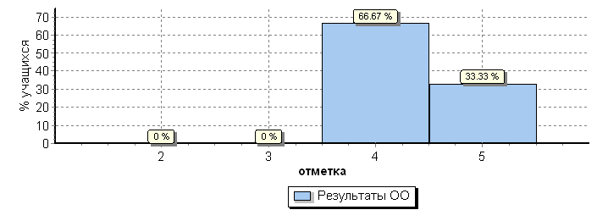
Гистограмма соответствия отметок за выполненную работу и отметок по журналу
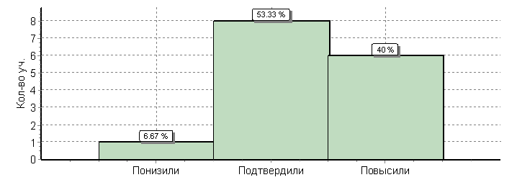
Результаты ВПР по химии - 100% успеваемость и 100% качество, при этом 93% обучающихся подтвердили или повысили свои полугодовые отметки, что позволяет сделать вывод о хорошем качестве преподавания предмета учителем Стадниченко Н.И. и объективном оценивании учебных результатов выпускников, это подтверждается и высоким уровнем достижения требований к подготовке выпускников по всем критериям.
По итогам срезов и годовых контрольных работ в 5-11 классах по русскому языку наибольшее количество ошибок в 5-6 классах учащиеся допускают при правописании личных окончаний глагола, безударных и чередующихся гласных в корнях слов, НЕ с разными частями речи, на определение склонений и падежей имен существительных; в 7-8 классах затруднения вызывает обособление различных членов предложения, учащиеся плохо знают способы словообразования, средства художественной выразительности. На заседаниях ШМО гуманитарно-эстетического цикла нужно проработать методику изучения данных тем, обратив особое внимание на организацию индивидуальной работы со слабоуспевающими учащимися.
По математике наибольшее количество ошибок во всех классах связано со слабой сформированностью вычислительных навыков, с неумением составлять уравнение по условиям задачи, строить углы при помощи транспортира, находить множитель, делитель, слагаемое; затруднения вызывает определение координат точек пересечения графика с осями координат, применение свойства пропорции и приведение подобных слагаемых, составление и решение систем уравнений, а также решение графически уравнений с параметрами; трудности также связаны с решением неравенства с помощью графика. С целью устранения указанных недочетов необходимо разработать для каждой параллели алгоритм решения заданий, вызывающих затруднения, при организации повторения обращать внимание на отработку необходимых навыков.
Тематические срезы по истории показали, что основными недочетами являются неумение учащихся сравнивать и анализировать исторические факты, устанавливать причинно-следственные связи. Для формирования данных умений нужна система специальных упражнений и заданий, которые бы на каждом учебном занятии развивали мыслительные способности обучающихся. Также необходим жесткий контроль со стороны учителей за подготовкой учащимися домашнего задания, в связи с этим следует особое внимание обратить на совершенствование системы опроса на каждом занятии.
По иностранному языку основными ошибками, которые отмечаются во всех параллелях по итогам срезов, являются неправильное использование различных временных форм и плохое знание лексики.
По физике проведенные срезы показали, что основные ошибки у обучающихся связаны с неумением правильно перевести единицы измерения в основные, правильно вывести формулы, правильно сделать расчеты.
По географии, химии и биологии основные ЗУНы по ключевым темам программы сформированы практически у всех учащихся на уровне гос.стандарта и выше (учителя Малиновская Н.И., Липовка И.А. и Стадниченко Н.И.).
Учителям физической культуры следует обратить внимание на организацию физкультурно-оздоровительной работы и на контрольно-оценочную деятельность на уроке.
Таким образом, в новом учебном году следует усилить контроль со стороны администрации за состоянием преподавания учебных предметов с учетом результатов ВШК, ВПР и регионального мониторинга; поставить на персональный контроль в связи с предстоящей аттестацией Коку Т.И., Липовку И.А., Подкопаеву Т.П., Лебедянцеву Н.А., Малиновскую Н.И., Капустинскую Е.Ю., Квасова Е.В., Тихомирову Е.А., Крылову М.А., Ращупкину Т.Г., Скокова В.Н., Шевелеву А.В., Шпигуренко В.Н., Калиничеву Е.В., Янковскую А.А., Удовенко Н.Б, Пивоварову Н.Б.; с целью оказания методической помощи поставить на контроль работу молодых педагогов Шенер М.Е., Мамлыга Е.И., Романовой В.В., Батыревой Е.П.; на внутришкольный контроль следует вынести изучение состояния преподавания математики.

1.6. Работа по управлению персоналом.
В течение года практически все учителя (33 человека) приняли участие в работе двухдневного семинара по изучению Сингапурской системы образования, 10 человек (Скоков В.Н., Лебедянцева Н.А., Солодкова И.В., Еремеева М.Ю., Петрова Л.Ю., Толстокоренко Л.А., Авдеева И.А., Вонда В.С., Янковская А.А., Шевелева А.В.) прошли курсы повышения квалификации в ИРООО (72 часа). Учителя иностранных языков (Лебедянцева Н.А., Кока Т.И., Романова В.В.) прошли практикум по введению второго иностранного языка в БОУ ДПО «ИРООО» в объеме 8 часов.
В 2018-2019 учебном году аттестовались на первую квалификационную категорию по должности «учитель» Вонда В.С. и Еремеева М.Ю.
90% учителей школы провели открытые уроки с целью распространения опыта работы по конструированию уроков на основе ФГОС.
Толстокоренко Л.А. была членом жюри муниципального этапа Всероссийских спортивных игр школьников «Президентские состязания». Квасов Е. В. участвовал в соревнованиях по волейболу среди учителей ЦАО (1 место в округе), Крылова М.А. и Скоков В.Н. заняли 1 место в профсоюзных соревнованиях по волейболу среди учителей школ города.
Стадниченко Н.И. приняла участие в работе экспертной группы учителей региона по проверке экзаменационных работ ОГЭ по физике.
Репях Г.Н. на сайтах «Инфоурок» и «Педсовет» разместила 8 публикаций своих методических разработок, была активным участником семинров, мастер-классов и видео-конференций центра «Смайл».
Хотелось бы, чтобы в будущем активность учителей в плане представления своего опыта в различного рода источниках возросла, чтобы они с бóльшим интересом участвовали в профессиональных сообществах, ВМО, творческих группах с целью повышения своего методического уровня.

Задачи на 2019-2020 учебный год.
- В плане работы над программой развития школы сосредоточить внимание на решении проблем, возникающих в ходе реализации целевых подпрограмм.
- Начать работу над новой единой методической темой школы «Компетентностный подход как способ достижения нового качества образования», сосредоточив внимание на формировании ключевых компетентностей учителя и обучающихся.
- Повысить успеваемость по школе путем совершенствования индивидуальной работы со слабоуспевающими обучающимися и обеспечения объективности контрольно-оценочной деятельности педагогов.
- Продолжить работу по внедрению модели учёта достижений обучающихся во внеурочной деятельности, провести мониторинг развития (изменения) достижений обучающихся во внеурочной деятельности.

